**2019-2020学年度上学期期末**



**八年级物理试卷**

（考试范围：八年级物理上册；考试时间：80分钟）

注意事项：

1．答题前填写好自己的姓名、班级、考号等信息

2．请将答案正确填写在答题卡上

**第I卷（选择题）**

**一、单选题(每题2分，共16分)**

1．学习、生活中所涉及到的下列数值最接近实际情况的是（ ）

A．人体正常体温约为40℃ B．八年级物理课本的长度约为26cm

C．人步行的速度约为10m/s D．正常人10次脉搏的时间约为1min

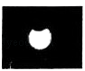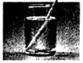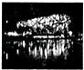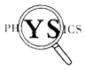2．如图所示的四种情景中，属于光的直线传播形成的是（   ）

A．日食  B．铅笔好像折断了 C．鸟巢水中倒影    D．放大的像

3．水沸腾时，不断有“白气”冒出来．从水到形成“白气”的物态变化是（   ）

A．先熔化后汽化 B．先汽化后升华 C．先汽化后液化 D．先液化后汽化

4．某人坐在快速航行的船内，若说他是静止的，则所选择的参照物是（   ）

A．河岸 B．船 C．河 D．岸上的树

5．下面有关声音的说法中，正确的是（   ）

A．声音的传播速度是 $340m/s$ B．道路旁的花草树木主要起美观，不能减弱噪声

C．一切正在发声的物体都在振动 D．大声说话就能听到回声

6．下列关于图中所示光学现象的描述或解释正确的是：（   ）

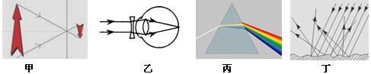 A．图甲中，小孔成的是倒立的虚像，是光的直线传播的应用

B．图乙中，人配戴的凹透镜可以矫正近视眼，是利用了凹透镜的会聚的作用

C．图丙中，太阳光通过三棱镜会分解成红、橙、黄、绿、蓝、靛、紫七色光

D．图丁中，漫反射的光线杂乱无章不遵循光的反射定律

7．凸透镜成像实验中，移动物体到某位置时，能在光屏上成清晰缩小的像，则下列能成立的是（ ）

①如果将物体靠近凸透镜，仍要在光屏上得到清晰的像，光屏必须靠近凸透镜；②物体向凸透镜移动一段距离后，一定得到变大的实像；③换用焦距较小的凸透镜后，仍要在光屏上得到清晰的像，如果只移动光屏，光屏必须靠近凸透镜；④保持物体和光屏位置不变，改变凸透镜的位置，一定可以在光屏上得到另一个清晰的像。（ ）

A．①③ B．②④ C．②③ D．③④

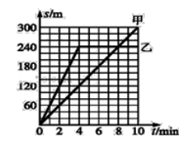8．甲、乙两同学在同一地点沿平直路面同向步行，他们运动的路程随时间变化的规律如图所示，下面说法中错误的是（ ）

A．前4min乙同学速度比甲同学速度大

B．甲同学做匀速直线运动的速度是0.5m/s

C．乙同学第4min后仍做匀速直线运动

D．甲、乙同学在距起点240m的地方再次遇到一起

**第II卷（非选择题）**

**二、填空题(每空1分，共22分)**

9．手机是人们生活中普遍使用的通讯工具。接通手机后，小明听见是妈妈打来的电话，从声音的特性分析，小明是根据声音的_______来判断的。

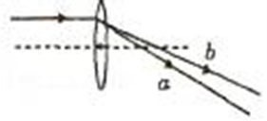10．一束太阳光经过三棱镜到达绿纸做的光屏上，光眼睛只能在光屏上看到______光；对于流入市场上的假币，人们常借助验钞机发出的_________来辨别真伪。

11．图中如果分别用红光和紫光以平行于主光轴的方向照射凸透镜，折射后他们的光路会略有差异，则通过b点的是_____光（选填“红”或“紫”）。

12．小高第一次用刻度尺测得桌面的宽度为0.683 m，这把刻度尺的分度值是1________（填单位）．只有一把刻度尺的情况下，为使测量值更接近真实值，他应________________。

13．早晨，太阳还在地平线以下时，人们就可以看到它，这是光的 ________现象；午后，在平静的湖面可以看到蓝天白云，这是光的 ________现象．

14．如图所示，是我国的传统美食，其制作方法是：先将洗净的山楂或其它野果穿在竹签上，然后将山楂串蘸上糖稀，再等糖稀冷却_____后（填物态变化名称），令人垂涎欲滴的冰糖葫芦就做

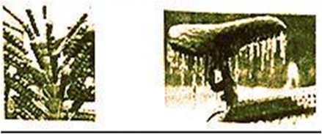好了；寒冷的冬天，雨后放在室外的自行车座四周挂满了冰凌，在这里冰凌的形成属于_____现象、居民家窗户玻璃上的“冰花”是水蒸气_____生成的。

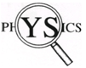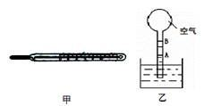15．如图甲所示是人们常用的体温计，这种体温计是根据液体______________的性质制成的．而世界上第一支伽利略气体温度计（如图乙所示），是根据气体的这种性质制成的．球形容器内是空气，下方的容器里盛的是水．若发现液面由A上升到B位置，则表明气温__________（选填：“升高”或“降低”）．

16．如图，小明用一个透镜观看书上的一个英文单词，他看到了两个字母“YS”的放大的像。这个透镜是______透镜，这种透镜对光线有___________作用。

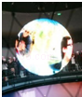17．如图，悬挂在世博会德国馆内的金属球设有声控装置，一旦参观者齐声高喊，金属球就会应声摆动，呼喊声越大，金属球摆动的幅度越大．这表明声音不仅能传递信息，还可以传递 ．物理学上常用声音的 （选填“音调”或“响度”）来表示呼喊声的“大小”．

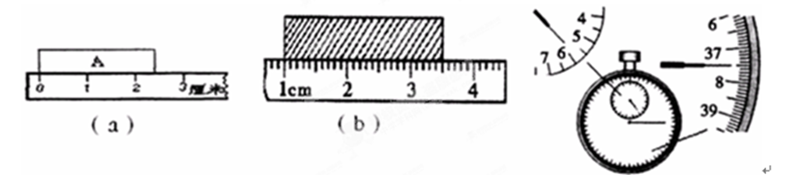18. 仔细观察图读数

（1）图（a）中，物体A长度为 厘米,（2）图（b）中，物体长度为 厘米,

（3）秒表的读数为 秒。

19. 某同学用同一把刻度尺测量物理课本的宽记录为：17.81cm、17.8cm、17.48cm、17.82cm、17.77cm，其中记录的数据明显错误的是_______ ， 则物理课本的宽应为____________

**三、解答题**

20．（3分）（1）如图所示，S’为点光源S在平面镜MN中的像，SA为光源S发出的一条光线，请画出平面镜MN，并完成光线SA的光路。

（2）请在图上画出这两条光线的折射光线

（3）一束光线从水中射向空气，试完成它的反射和折射的光路图

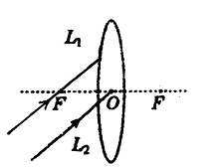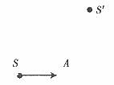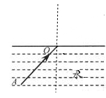

21．（5分）汽车在出厂前要进行测试，某次测试中，先让汽车在模拟山路上以8m/s的速度行驶500s，紧接着在模拟公路上以20m/s的速度行驶2km。求：

（1）该汽车在模拟山路上行驶的路程。

（2）汽车在这次整个测试过程中的平均速度。

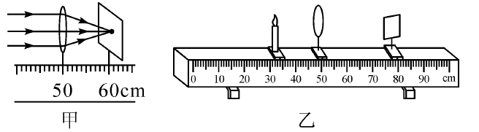22．（9分）在做“探究凸透镜成像规律”的实验中：

(1)一束平行光通过凸透镜后在光屏上得到一个最小、最亮的光点，如图甲所示，则凸透镜的焦距为______cm，调节光具座上烛焰、透镜和光屏三者的中心在同一高度；

(2)如图乙所示，烛焰恰好在光屏上成倒立、______(选填“放大”“缩小”或“等大”)的实像，生活中的_____(选填“照相机”“投影仪”或“放大镜”)就是利用了这样的成像原理；

(3)在(2)问的基础上将蜡烛远离凸透镜，则应将光屏______(选填“远离”或“靠近”)凸透镜才能再次在光屏上成清晰的像。

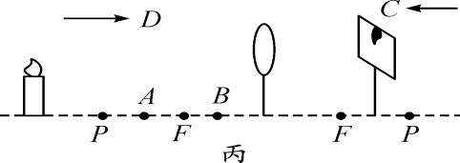(4)实验中，某同学在光屏上得到了一个清晰的像，但像的位置偏高，如图丙所示(*P*点是二倍焦距处)。你解决的方法是_______。

(5)当烛焰通过凸透镜在光屏上成一实像时，小明用不透明的纸挡住透镜下半部分，则光屏上所成的像（ ）

A．只出现烛焰像的上半部分 B．只出现烛焰像的下半部分

C．出现烛焰完整的像，但像更小了 D．像仍然是完整的，且大小不变，只是变暗了

(6)把蜡烛移到*B*点处，无论怎样调节光屏，光屏上始终接收不到像，是因为此时成的是正立、放大的_____，要想看到这个像，应从图丙中的______(选填“*C*”或“*D*”)箭头所示的方向去观察。

(7)如果保持蜡烛和凸透镜的位置不变，把光屏向右移动一小段距离后，要想在光屏上再次得到清晰的像，可在蜡烛与凸透镜之间放一个______(选填“近视眼镜”或“远视眼镜”)。

23．（5分）如图甲所示，在“研究充水玻璃管中气泡的运动规律”实验中：首先在玻璃管上标上刻度如图所示，

（1）要完成该实验还须用到的测量工具______________．

（2）实验中气泡运动的起点不从玻璃管底部记录的原因是_____­­­­­­­______________________．

（3）如果测得气泡从管子的0位置运动到40cm位置，用的时间为5s，则这个过程中气泡的平均速度为_________ m/s．

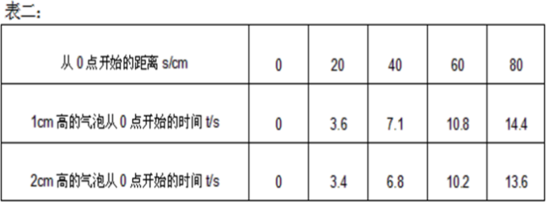（4）小明换用粗玻璃管又做了2组实验，数据记录如表二所示．观察数据可知：__________（选填“长”或“短”）气泡运动的较快．由于气泡上升较快，会造成时间的测量误差较大，为了解决这一困难，根据小明的实验数据，请你提出一点建议：______________。

24．（8分）如图甲所示，是“探究物质的熔化规律”的实验装置．实验时先将固体物质和温度计分别放入试管内，再放入大烧杯的水中，观察固体的熔化过程．

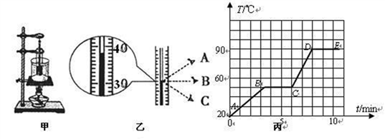

（1）试管内物质在熔化过程中，某时刻温度如图乙所示，读数方法正确的是_____（选填“A”、“B”或“C”），示数为________℃，某同学根据实验记录的数据描绘出该物质的温度随时间变化的图像（如图丙A），则可知该物质是________（选填“晶体”或“非晶体”）．

（2）该物质熔化过程中，如果将试管从烧杯中拿出来，该物质将停止熔化．将试管放回烧杯后，该物质又继续熔化．说明固体熔化时需要_______（选填“吸收”或“放出”）热量．

（3）根据描绘的图线，该物质在第5min时处于________态，该物质的熔点为________℃，仔细观察图像发现，熔化前（AB段）升温比熔化后（CD段）升温______（选填“快”或“慢”）．

（4）图像中DE段是________过程．

25．（4分）小明在探究“光的反射规律”时将一块平面镜放在水平桌面上，再把一张硬纸板竖直放在平面镜上，让一束光线贴着纸板沿EO方向入射，如图甲所示；

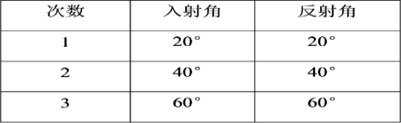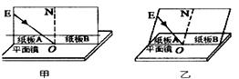（1）小明想探究反射光线、入射光线和法线是否在同一平面内，应将纸板____（选填“A”或“B”）绕ON向前或向后弯折，光屏与平面镜位置关系应该是_____________。

（2）改变入射角大小做三次实验后将测得的数据记录在表中，根据数据得出结论是：___________________。

（3）另一同学也把一束光贴着纸板A射到O点如图乙所示，纸板并未与平面镜垂直，他_______（选填“能”或“不能”）在纸板B上看到反射光．

26．(8分)小芳想探究“平面镜成像特点”，她找到了如图所示的一些实验器材：

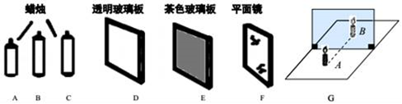

（1）实验中她应该选择B蜡烛和_______（选填字母序号）蜡烛，目的是______，并选厚度相同（2mm）的______（选填字母符号）作为平面镜．

（2）选好器材后，她将器材按照如G图所示位置摆放好，若将镜前蜡烛称为蜡烛A，镜后蜡烛称为蜡烛B，则小芳要想观察到蜡烛A所成的像，她应在蜡烛___________（选填“A”或“B”）一侧观察

|  |  |  |  |
| --- | --- | --- | --- |
| 实验次数 | 1 | 2 | 3 |
| A到玻璃板的距离/cm | 5 | 4 | 6 |
| B到玻璃板的距离/cm | 4.8 | 3.8 | 5.8 |

（3）点燃蜡烛A，在玻璃板后面移动__________（选填“点燃”或“未点燃”）的蜡烛B，直到看上去与蜡烛A的像重合，此现象说明_________

（4）改变A的位置，重复实验，分别测出A和B到玻璃板的距离，记录实验数据如表，分析表中数据时发现数据有问题,不能得出想要的结论，你认为原因是____________________

（5）实验时小芳将玻璃板竖直向上提起了2cm，则蜡烛的像竖直向上移动_______

A．4cm B．2cm C．1cm D．0cm

**参考答案**

1．B 2．A 3．C 4．B 5．C 6．C 7．D 8．C

9．音色

10．绿 紫外线

11．红

12. cm 多次测量取平均值

13．折射 反射

14．凝固 凝固 凝华

15．热胀冷缩 降低

16． 凸 会聚

17．能量，响度

18．2.3~2.5；2.49~2.51；337.5

19. 17.8cm或17.48cm 17.80cm

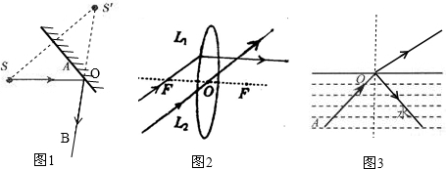20．



21．（1）4000*m*；（2）10*m*/*s*。

解答：已知：v1=8m/s，t1=500s，v2=20m/s，t2=100s，

（1）根据速度公式得 $s_{1}=v_{1}t_{l}=8m/s×500s=4000m$；（2分）

（2）在模拟公路上以20m/s行驶100s的路程， $s_{2}=v_{2}t_{2}=20m/s×100s=2000m$；（1分）汽车在这次整个测试中的平均速度： $v=\frac{s}{t}=\frac{s_{1}+s_{2}}{t_{1}+t_{2}}=\frac{4000m+2000m}{500s+100s}=10m/s$。（2分）

答：（1）汽车在模拟山路上行驶的路程为4000m；（2）汽车在这次整个测试中的平均速度10m/s。

22．10.0 放大 投影仪 靠近 升高蜡烛的高度 D 虚像 C 近视眼镜

23．秒表 实验开始时，气泡运动状态不稳定，不便于计时 0.08 长 尽量选较短的气泡进行试验

24． B 38 晶体 吸收 固液混合 50 慢 沸腾

25．B 光屏与平面镜垂直放置 反射角等于入射角 不能

26．C 比较物像大小 E A 未点燃 像与物的大小相等 忘了把玻璃板的厚度算入像到镜面的距离 D